柳
州
市
职
称
申
报
操
作
指
南

本系统由广西智融科技开发有限公司提供技术支持
专线电话：19968172743 19914870463
技术支持群：419607068

目录
第一章 个人版 4
一、 地址 4
二、进入系统 4
三．注册 4
三． 个人登录系统 5
三．申报资料填写 6
1、开始申报 6
2、评审需知 6
3、选择评委会 7
4、录入个人信息 7
5、提交申报 9
四．查看申报状态 9
五．申报人单位调整 10
六．更换手机 10
第二章 单位版 12
一、地址 12
二、进入系统 12
三．注册 12
三． 单位登录系统 13
三． 单位审核界面 14
四． 基层单位审核 15
五、单位其他功能 17
1、单位用户 17
2、单位信息 17
3、单位秘钥 18

第一章 个人版

地址
申报人员打开浏览器，访问地址：http://www.zyjs.lzsrsj.com/进入广西专业技术人员服务平台。

二、进入系统
点击业务系统主页“个人登录”按钮，进入个人申报版登陆界面。
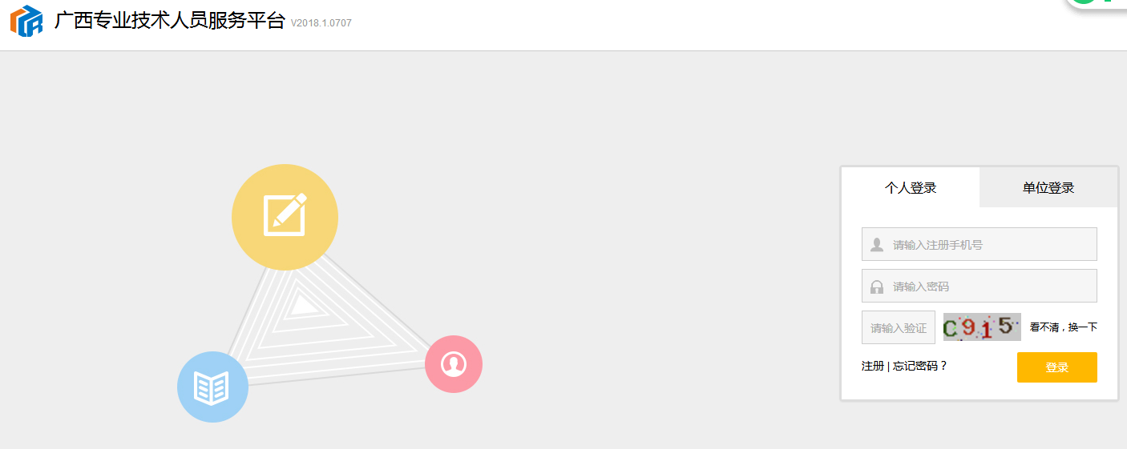

三．注册
第一次登录的个人用户需要先完成注册，点击“注册”按钮进入申报人员注册界面。在注册界面，输入身份证号、姓名、登陆名、联系手机（接收短信验证码）、密码、验证码，点击“获取短信验证码”，输入手机收到的短信验证码，点击“完成并提交”，即可完成注册。
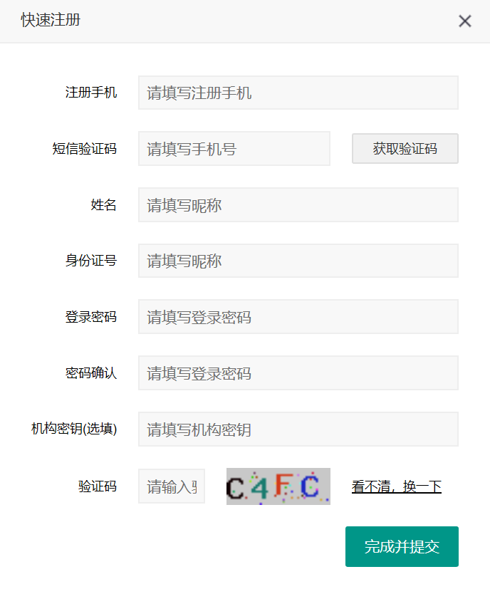

三． 个人登录系统
返回申报登陆界面，输入登陆名、密码、验证码，点击登录，进入个人申报首界面。
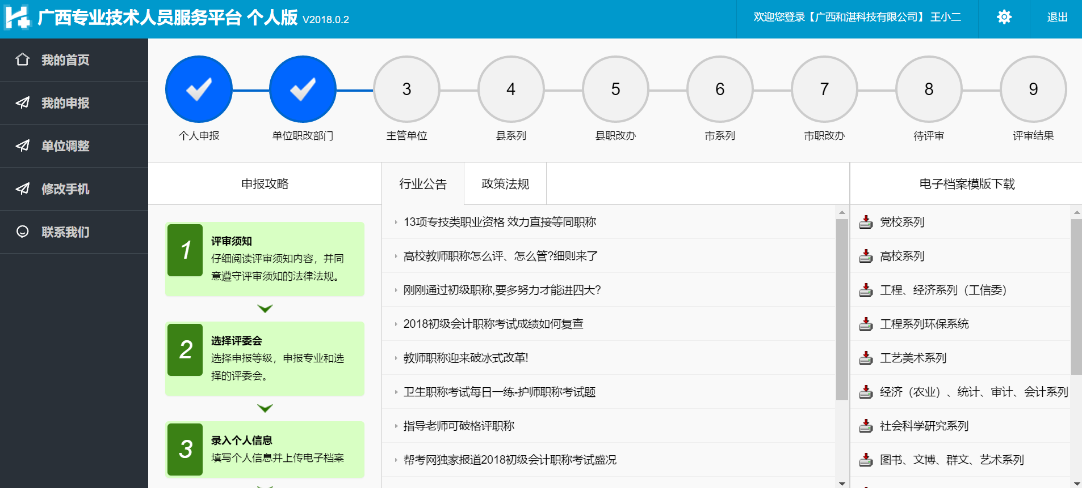

三．申报资料填写
点“开始申报”，按要求依次填写“评审需知”、“选择评审会”、“录入个人信息”“提交申报”。

1、开始申报
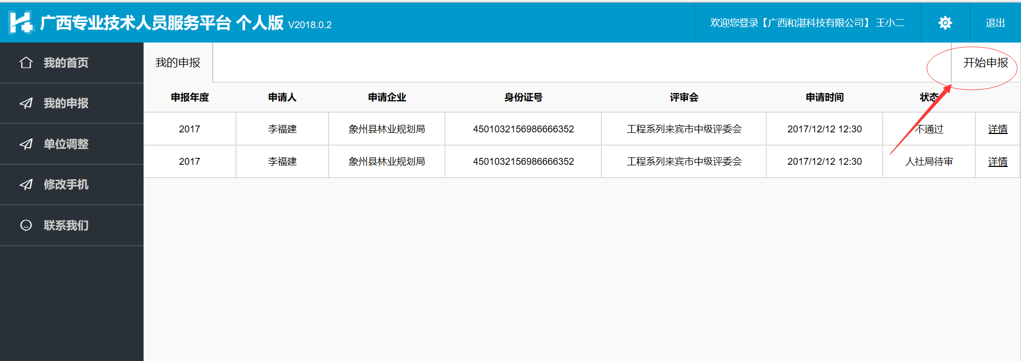

2、评审需知

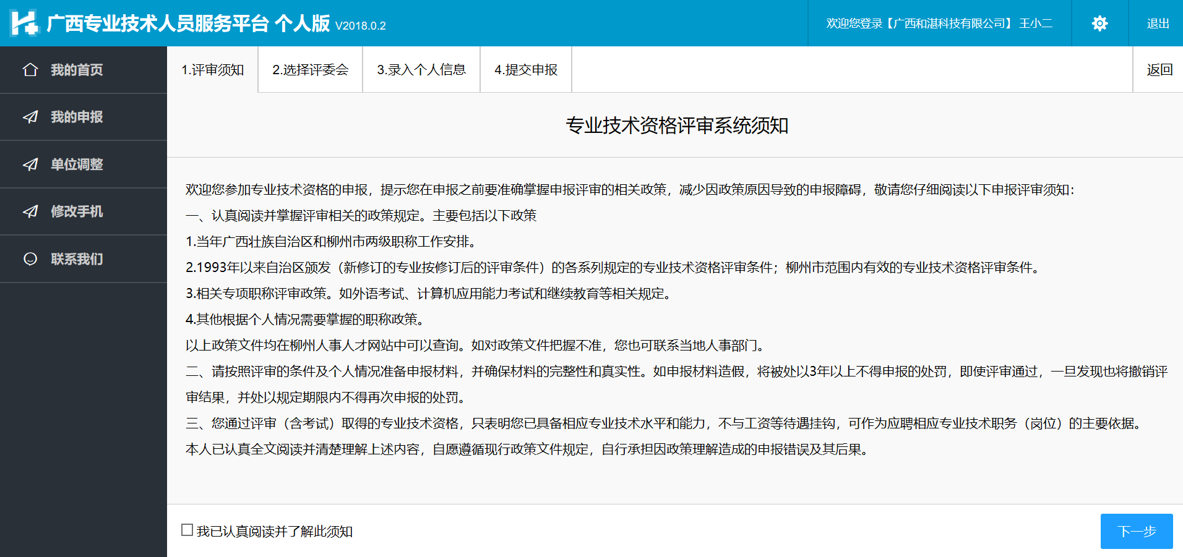

3、选择评委会
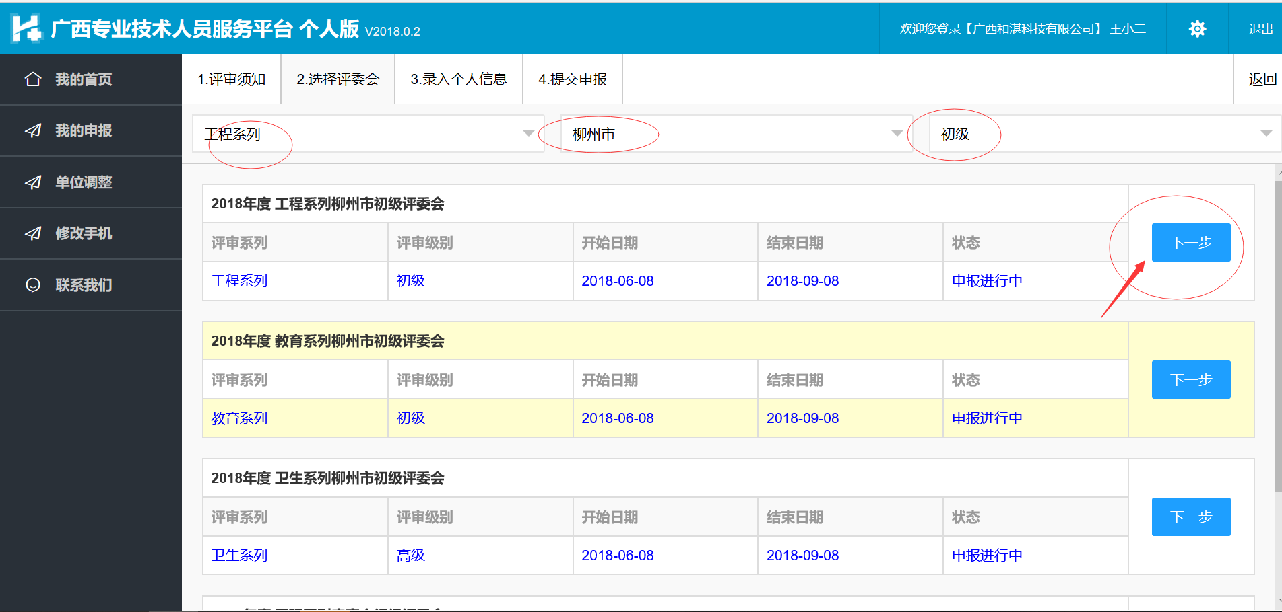

4、录入个人信息

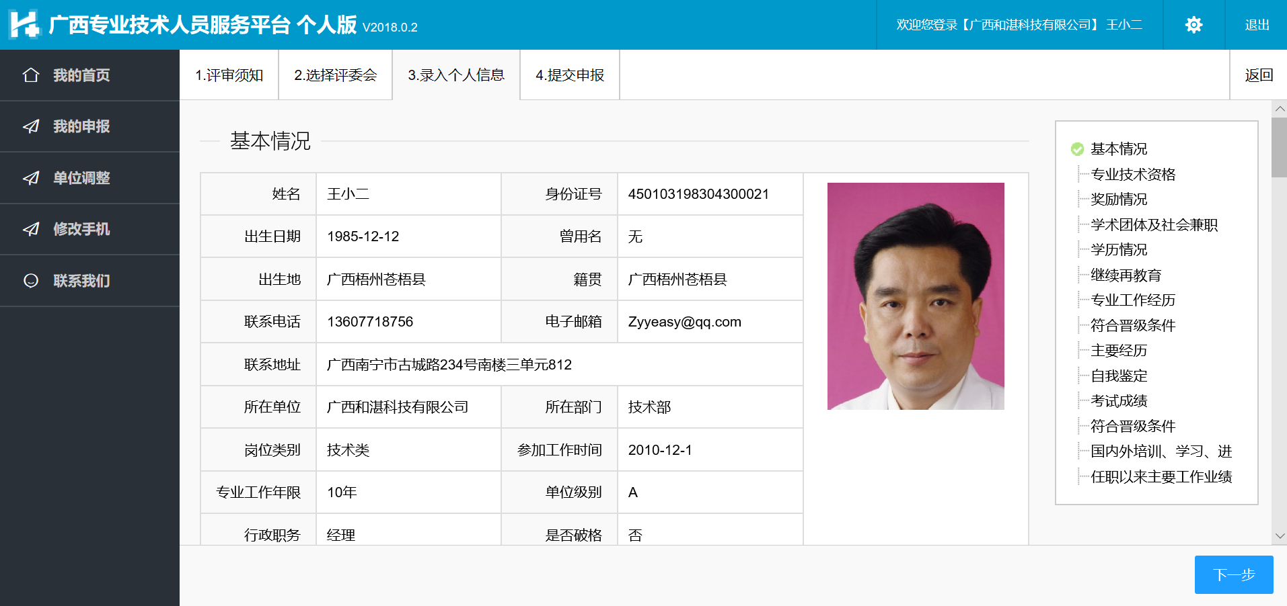
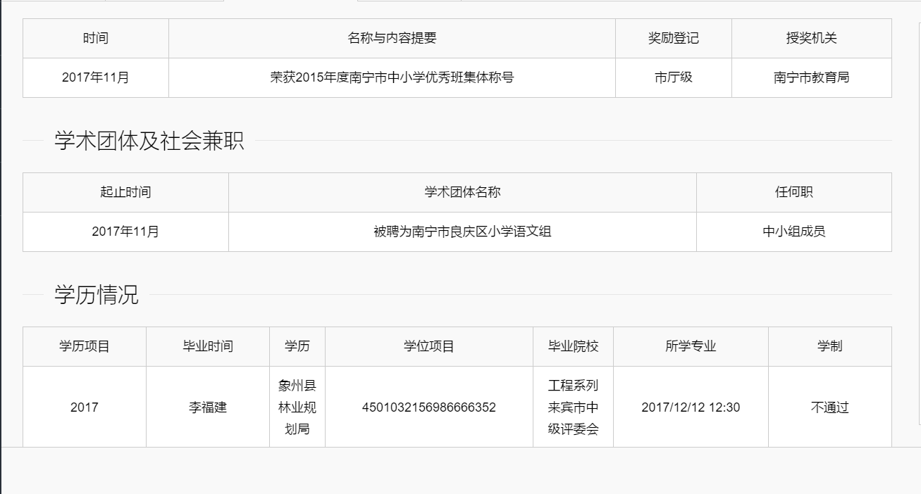

上传材料格式要求文件上传，pdf文件格式，单个文件大小不能超过限制，学历模块10兆，论文模块45兆，奖励模块25兆。

5、提交申报
根据系统提示，所有栏目按要求填写完毕，点击“完成并提交”，填写好的材料将提交到单位（公司）进行下一步材料审核、公示和小组审议。提交后的资料不能再修改，如何补充资料要有单位退回才可以补充修改。
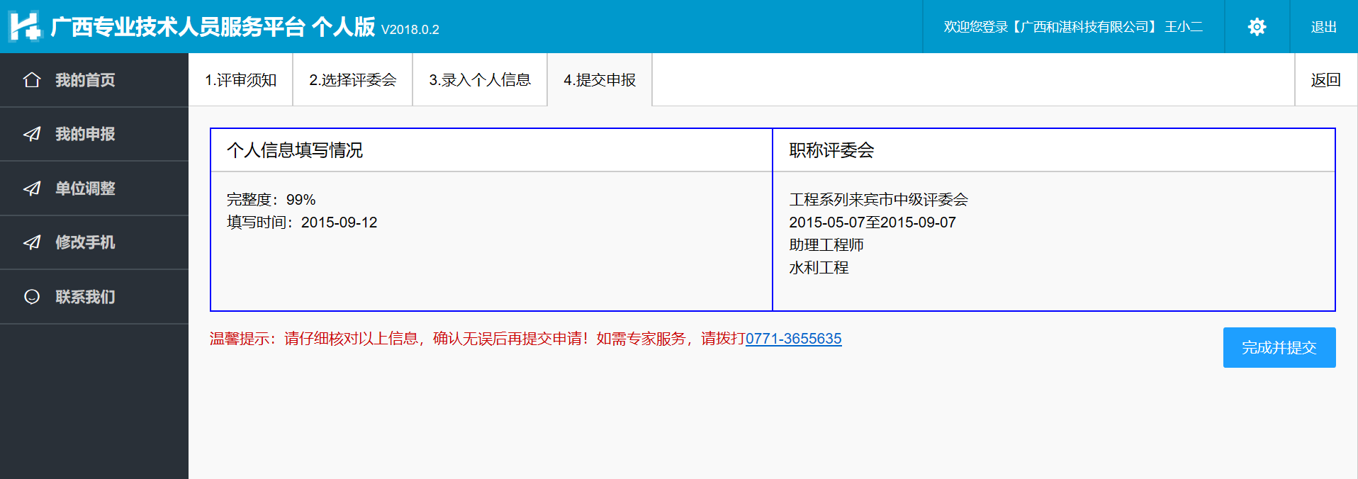

四．查看申报状态
申报资料提交后，可以在我的申报下查看单位审核情况。
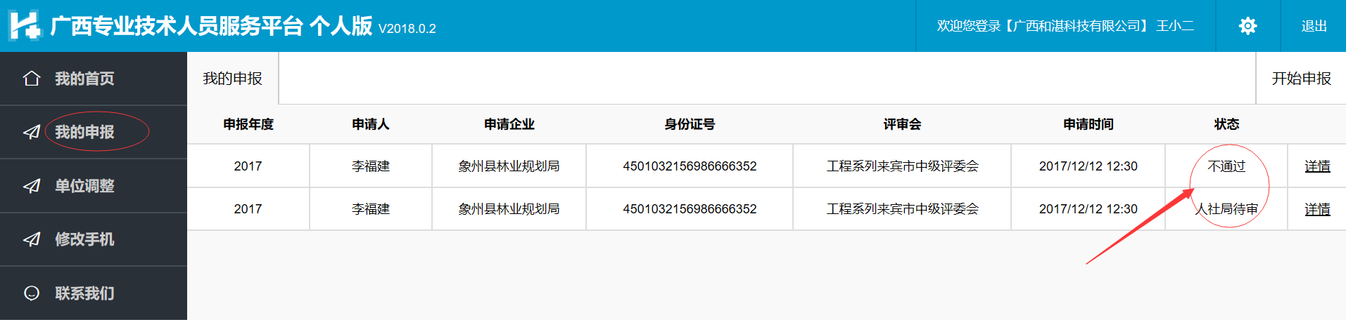

也可以在首页看到申报资料的审核情况。
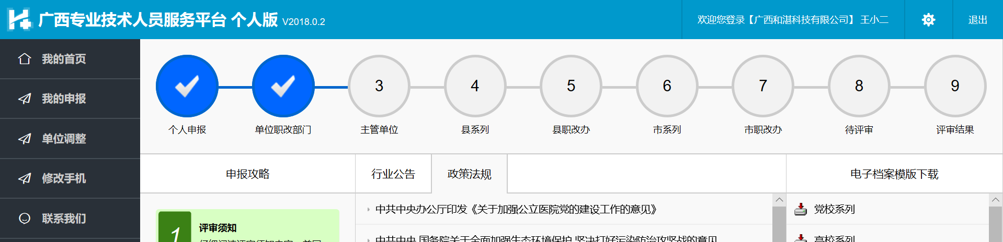

五．申报人单位调整
点击“单位调整”，填写单位给申报人员的本单位的“机构秘钥”
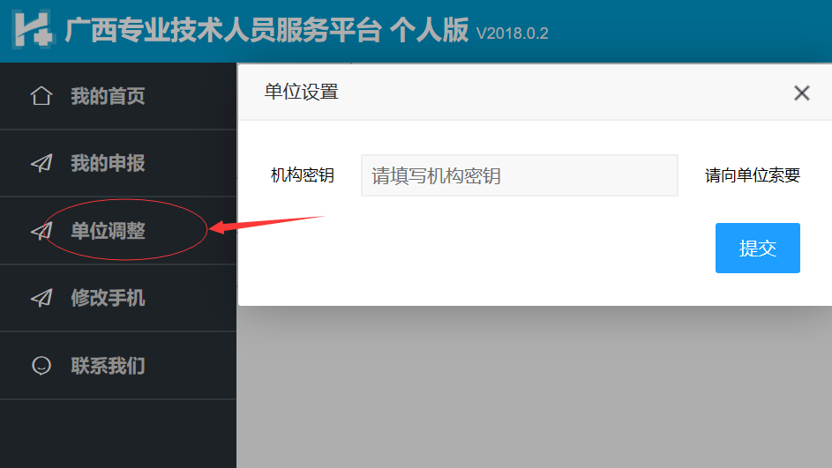

六．更换手机
申报人员手机更换，可以写入新的手机号码，验证通过后，修改手机号码
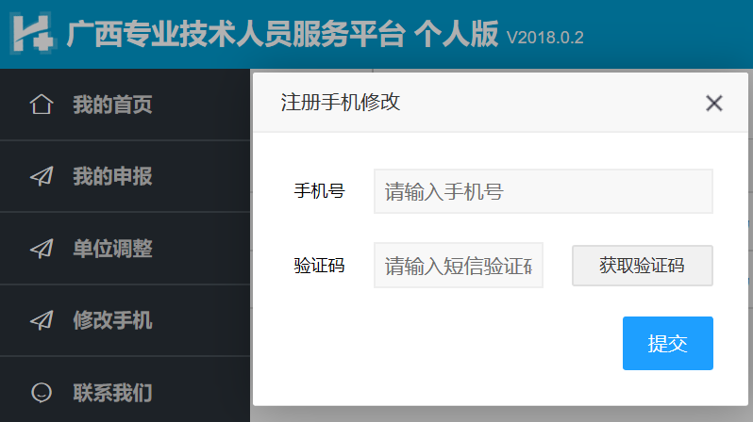

第二章 单位版

一、地址
单位审核人员打开浏览器，访问地址：http://www.zyjs.lzsrsj.com/进入广西专业技术人员服务平台。

二、进入系统
点击业务系统主页“单位登录”按钮，进入单位版登陆界面。

三．注册
单位首次使用需要先注册账号。在注册页面依次输入单位名称、工商营业执照号、统一社会信用代码、上传单位注册证件扫描件、单位所在地、单位级别、单位类别、联系人、联系手机、登陆名、密码、确认密码、验证码，点击“完成并提交”。
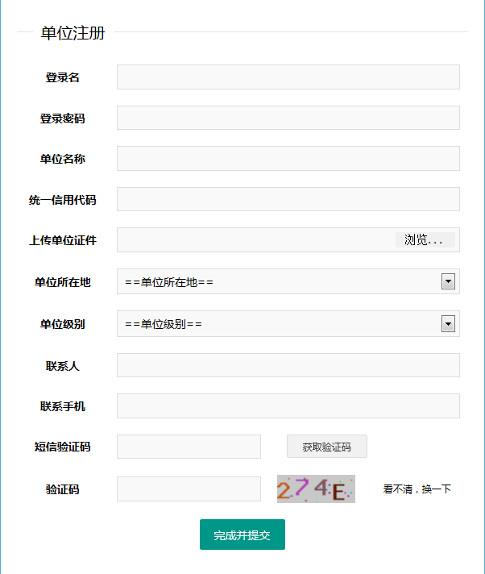

三． 单位登录系统
返回申报登陆界面，输入用户名、密码、验证码，点击登录，进入单位审核界面。
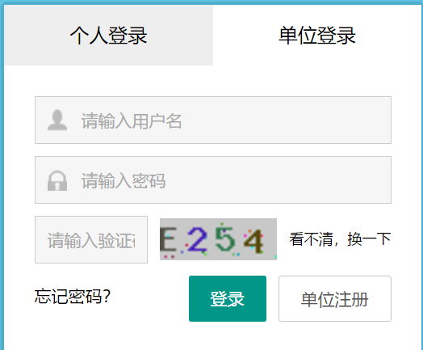

三． 单位审核界面
登录单位账号后进入单位版主页面。页面左侧为功能选择区，点击相应功能后，进入不同的功能界面。目前单位版主要功能有：
- 单位审核
- 单位用户
- 单位信息
- 单位秘钥
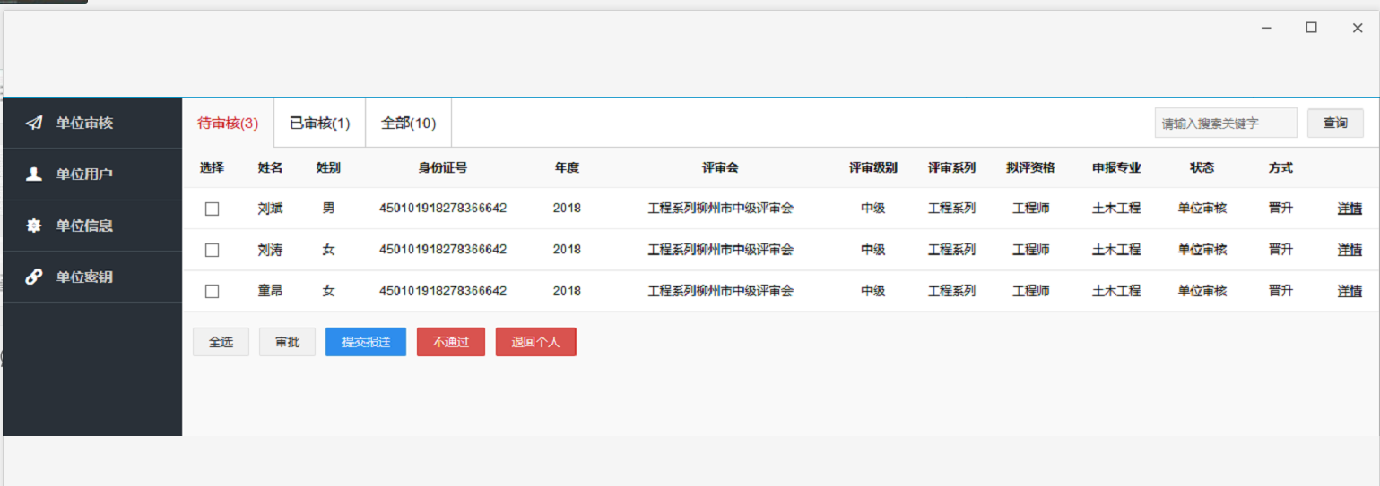

四． 基层单位审核
单位审核人员在审核主页面选择本单位申报的参评人员进行审核，审核人员可查看参评人员具体资料，并根据参评人员信息完善单位审核意见，单位主要填写公示情况、审议小组情况、公示信息、考核结果、基础单位审核意见等，且需完成签章。点击【通过】之前，需要先根据相关文件要求完成单位所需审核信息，单位选择推送材料到人事主管部门或系列职改办进行审批。点击【不通过】，需录入说明不通过原因，申报人可在申报记录中查看单位填写的不通过原因，个人根据具体原因修改后可再次提交审核。
步骤：
1、审核前可以查看个人信息
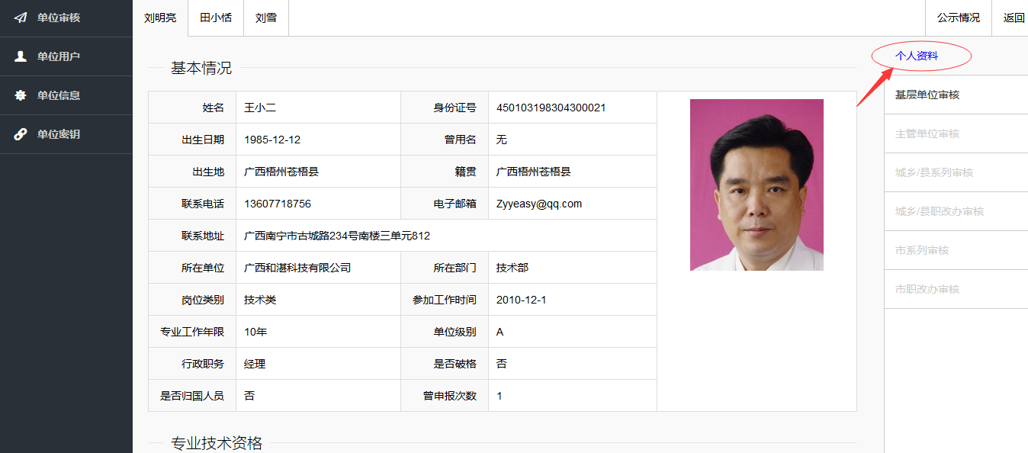
2、完善单位审核意见及公示情况

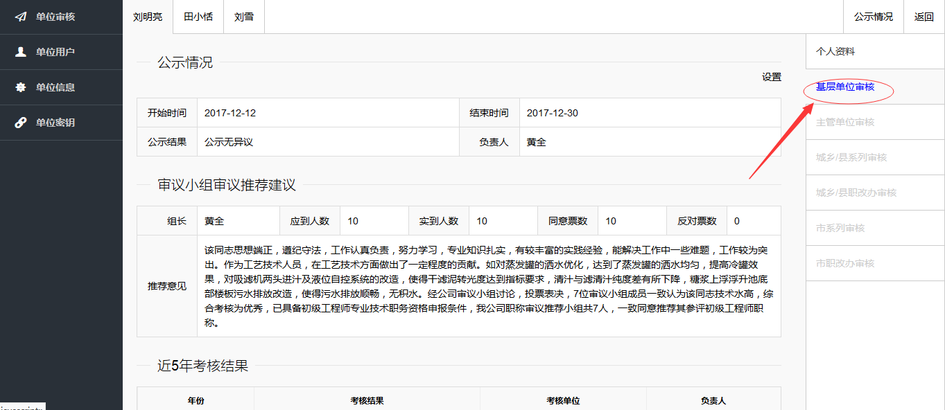

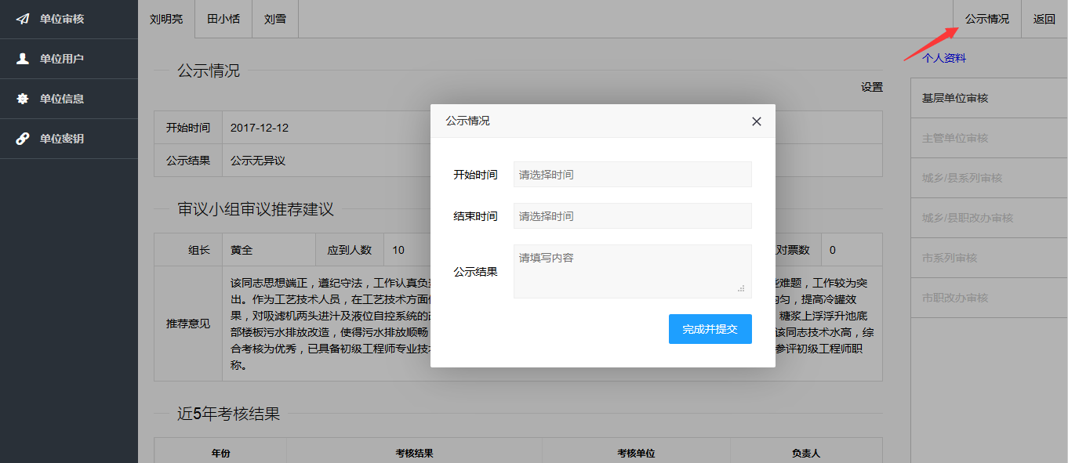
3、审核后，单位可将符合本次评审的参评人员报送主管单位或系列审核，不符合的参评人员则退回，并填写退回原因。
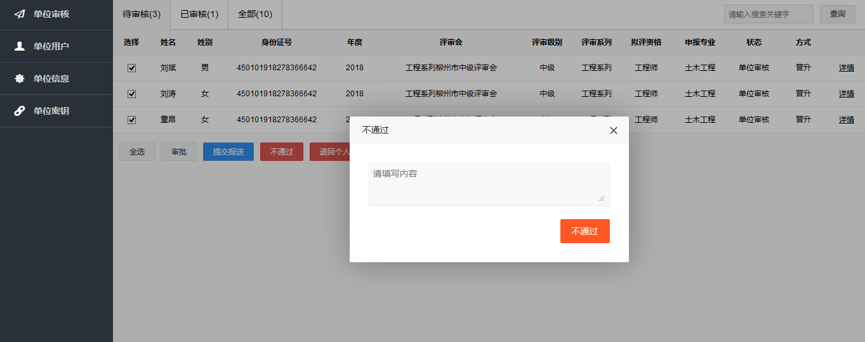

五、单位其他功能

1、单位用户
单位账号可通过“单位用户”功能查询本单位参评人员注册信息；
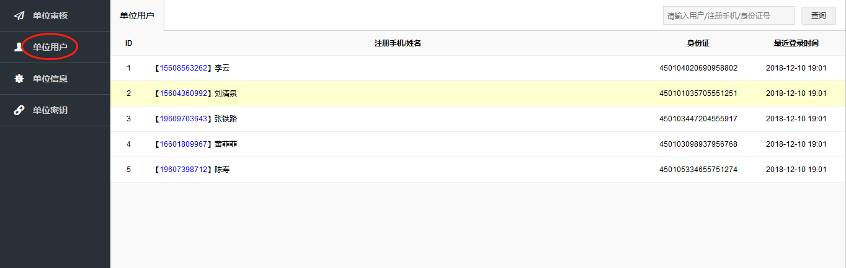

2、单位信息
单位账号可在“单位信息”功能模块完善或修改单位信息，并可上传电签章；
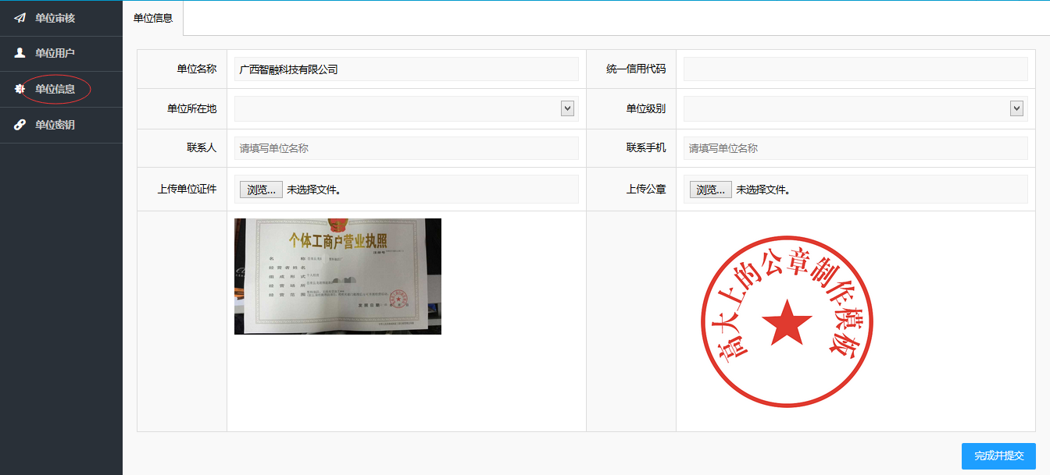

3、单位秘钥
生成秘钥发给申报个人，作为个人和单位链接的关键字段
